无锡雷曼教您如何看懂板式换热器选型参数表
在我们多年的板式换热器产品销售过程中，我们注意到很多客户并不重视板式换热器厂家出具的选型参数表，或者是不清楚选型参数表上的数据的意义，无法判断换热器厂家出具的换热器选型方案的正确与否，优劣与否，从而造成换热器以及换热器运行的系统在使用过程中增加了很多隐患，造成了很多不必要的麻烦和经济损失。因此，无锡雷曼郑重的提醒各位新老客户:
1、务必注意没有提供换热器选型参数表与图纸的换热器方案请慎重选用。
2、务必注意对板式换热器选型参数表及配套图纸的审核。
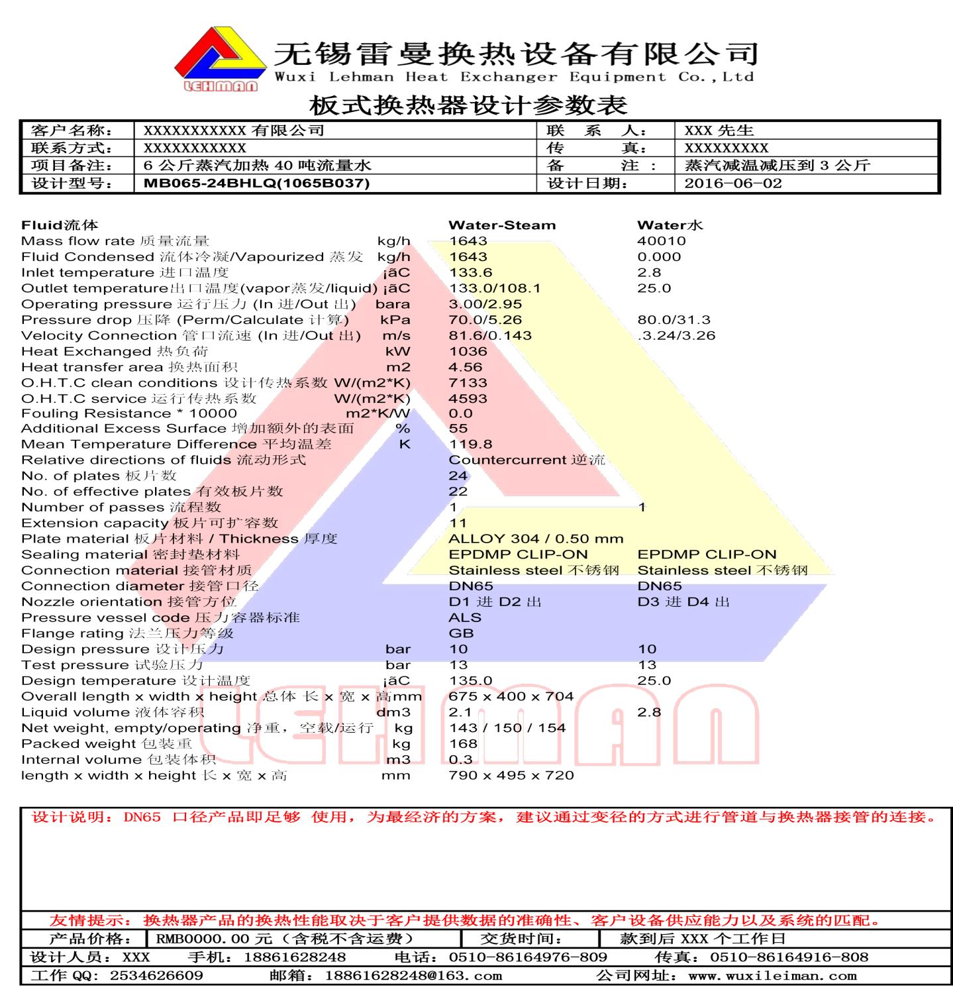
这两个务必注意能为您减少很多不必要的损失！下面我们先来教您如何看懂板式换热器选型参数表。以无锡雷曼换热设备有限公司为客户出具的换热器选型参数表为例：

- 如果您拿到和看到的设计选型参数表（以下简称设计书）的内容是外文版本或者是同时有中外文的版本，恭喜您！因为至少说明:
a、您选择的这个换热器厂家可为您提供的这个换热器产品应该是仿制国外进口品牌，所采用的板型技术绝对不会是很落后的板型；
b、这个换热器产品有与产品相匹配的先进设计软件做技术支撑，能做到精确优化选型。
所以，如果您外语水平不是很好，看不懂外文设计书，您不用着急心烦，您可以要求换热器的设计人员为您进行翻译，这个翻译服务可是免费的哦！
- 当您拿到设计书后，首先需要检查的是设计书上的流体名称，热负荷（也叫换热量）、流量、流体进出温度、流体的压力损失、换热器产品的板片材质、垫片材质、产品的承压等级数据是否与您提供的数据和提出的技术指标要求相符合。如果不相符合，请您不要迟疑，可直接要求换热器的设计人员按照您要求的数据和技术指标重新进行设计或者作出合理解释，这个是换热器设计人员的责任和义务，也是您规避因产品设计错误带来后期麻烦的最直接有效的方法和途径。
- 将设计书中的参数数据结合起来，从技术角度出发审核该设计方案是否合理，从经济性角度出发考虑该设计方案是否合适。首先我们来看一看设计书上一般都有哪些项目：
a、流体名称 就是进入换热器进行换热的两种介质的名称，这个要是错了，则设计方案就完全是错误的了。
b、流体流量 在板式换热器内部参加换热的介质一般为液体或气体。他们的流量也分为体积流量与质量流量。而一般选型时输入选型软件进行计算的流量都是质量流量。所以对于液体，如果您提供的是体积流量，应该确认该液体的密度，以计算出该体积流量所对应的质量流量。对于气体，则应确定体积流量是标准压力下的流量还是工作压力下的流量，从而转化为相应的质量流量。如果您提供的是体积流量，设计书上的质量流量经过单位换算后，数据应该与您提供的数据一致。如果某一侧参与换热的流体存在相变的情况，比如蒸汽冷凝、制冷剂蒸发等，设计书上的流体流量实际就是冷凝质量流量或者蒸发质量流量。
c、流体进口温度/流体出口温度 温度出现降低的流体侧，叫热侧进出口温度，也叫一次侧；温度出现升高的流体侧，叫冷侧进出口温度，也叫二次侧。根据换热器使用要达到的效果目的，可分为工艺目的侧进出口温度与非工艺目的侧进出口温度。循环加热或循环降温工况的工艺目的侧进出口温度，往往必须通过客户提供的流体总体积、起始温度、最终要求的温度、循环加热或降温的时间要求等数据参数来进行计算确定。设计书上的这4个温度，应该与您提供的数据一致。
d、流体工作压力 也叫做运行压力或操作压力。该数据直接影响板式换热器的承压等级的确定以及板片的板型选择。通常来说，流体的实际运行工作压力乘以系数1.2计算出来的数据应不超过产品的设计承压等级。同时，您必须要了解的是对于板式换热器来说，浅密波纹板型的产品承压能力高，深宽波纹板型的产品承压能力低；板片数量多的换热器的承压能力低。板片数量少的换热器的承压能力高；口径越大的换热器产品承压能力越低，口径越小的换热器产品承压能力越高。您可以根据您需要的换热器产品的承压等级情况，向换热器设计人员了解一下为您提供的板型是哪一种，并考虑板片数量是否合理，换热器产品的大小（口径大则产品大）是否合理。
e、流体压力降 也称为压力损失、阻力降、压损。压力降指的是压力差，在板式换热器中，指的是流体进换热器与出换热器时运行压力的差值。压降越大，说明换热器内部板片通道内流速越高、雷诺系数越高、湍流越强、换热面积越小。反之则说明换热器内部板片通道内流速越低、雷诺系数越低、湍流越弱、换热面积越大。除非您提出过明确的压降控制范围要求，一般换热器的设计人员都会默认压力降不超过100kpa进行换热器设计，原则上压力降应不低于50kpa。如果设计书上显示的压降数值过低，则意味着这个方案的换热器产品设计余量过大、选择型号可能不合理、设计的产品换热效率低、流体通道更容易结垢，堵塞，造成腐蚀速率变大。也就是说您多花了钱还造成了换热器的维护周期缩短、维护费用升高和使用寿命降低。
f、流体流速 分为管口流速与板间流速。管口流速：对于不同的材料，由于抗冲刷的能力不同，对介质的最大允许流速限制也不同。多数情况下，流速越大，腐蚀越强，他会造成保护膜破坏、引起冲击、磨损、空泡腐蚀。但对于浓差电池腐蚀、减轻缝隙和死角处的局部腐蚀，防止铝、不锈钢的氯点蚀等有利。板间流速：换热器板间流速一般要求最大不超过1.5米每秒，而且板间流速也不应过低，过低的板间流速意味着换热器设计不合理、型号偏大、流量低且板片数量过大、流体通道更容易结垢，堵塞，出现腐蚀。一般在设计书上都只会体现管口流速的数据，这个数据高于2.5米/秒时，建议法兰接管衬套选择金属材质。也就是说流体流速其实也是一个您不可忽视的重要数据。
g、换热量 也叫热负荷，换热功率。换热量=热侧流体比热*热侧流体流量*热侧流体进出换热器的温度差=冷侧流体比热*冷侧流体流量*冷侧流体进出换热器的温度差。请注意这个流体流量是指的是质量流量哦！单位是kg/s。如果是水的换热量计算，您只知道水的体积流量和进出温度要求，我们告诉您一个快速计算水换热的热负荷公式（单位KW）=水侧的进出温度差*体积流量（m³/h）/系数0.86.这个不需要去查水的比热数据的哦！
h、换热面积 换热面积就是指相互换热的两种物质的板片共同接触面积。理论上，在不设定明确的工艺目的，也就是没有明确的温度设定要求的情况下，换热面积越大，换热效果越好，换热的温度越接近。但是随着换热面积的不断增大，板片数量的增加，流体压降跟板间流速是大幅度降低的，过低的压降跟板间流速使得产品的换热效率降低，流体通道更容易结垢，堵塞，出现腐蚀，产品的使用寿命降低。因此，选择合适面积的板式换热器能大大延长产品的使用寿命，降低客户的采购、维修成本。您看明白了吗？也就是说大多数客户所认为的换热面积越大越好的观点并不是完全正确的，小了不行，大了不行，合适才是最佳的选择。用最少的投入达到最大的效果，降低后期的费用才是您最英明的选择。
i、传热系数 传热系数跟换热器的板型、流道深度、介质物性、介质流速等都有关系。传热系数=换热量/(换热面积*设计工况的对数温差)。从该公式中可以看出，在换热量确定，换热设计工况确定的情况下，传热系数与换热面积是成反比的。在我们无锡雷曼换热设备有限公司出具的换热器设计选型参数表上，您会发现有两个传热系数，其中一个是设计传热系数，也就是理论传热系数的最大值，一个是运行传热系数，也就是设计方案的实际传热系数的最大值。这两个数据，您都可以通过前面的公式进行计算，就可以知道您需要的这台换热器最少需要的换热面积和设计方案中换热器的实际换热面积。如果您发现您计算的换热面积与设计书上的换热面积不一致，呵呵，您可以想想这是为什么？
j、污垢系数 也称为污垢热阻，表示换热设备传热面上因沉积物而导致传热效率下降程度的数值。一般情况下，换热器在运行后会不可避免的逐步出现某种污垢，从而造成污垢热阻的逐步形成，导致换热器传热系数的相应减小，促使换热器的传热性能日益恶化。在换热器设计时，污垢系数设定的越大，换热面积越大。您也许看到我们的设计书上这个项目显示的是0，那是因为换热器选型时，除非客户提出污垢系数数据，否则都默认为0进行设定。污垢系数默认为0进行换热器选型设计时，设计余量应不低于5%-10%。也就是说即使有一部分的通道堵塞或板片结垢严重，依然要能够保证换热器能正常换热，减少换热器的拆卸清洗维护的次数。
k、设计余量分设计输入时设定的最小设计余量与计算后获得的换热器实际设计余量。实际设计余量不低于最小设计余量。一般正常的设计余量应控制在10%--20%左右，以备在换热器不可避免的出现结垢或堵塞情况下，也能保持换热器的换热能力达到工艺目的要求，以延长换热器稳定运行的时间，减少换热器拆卸清洗的维护次数，降低维护成本。需要提醒您注意的是通常有很多厂家在进行产品设计时不放设计余量，或者是把设计余量认为的从0调至客户要求的数值，这样的方案换热面积较小，价格相对便宜，但是在换热器开始出现运行后因为没有设计余量，一但产品出现结垢或堵塞就会造成达不到您提出的换热工艺要求，而您就只有两个选择，要么频繁的拆卸清洗维护，要么增加板片，通过增加设计余量来减少换热器的清洗维护频率，您可以计算一下这个隐藏的后期费用的具体数值。因此，无锡雷曼建议您在换热器设计选型时至少应要求10%以上的设计余量。
l、对数温差 也叫对数平均温差或传热温差，该数值越大则意味着需要的换热面积越小，反之则意味着需要的换热面积更大。
m、流体流向方式 分逆流与顺流，标准的换热器设计方案一般为逆流换热，热侧流体上进下出，冷侧流体下进上出。特殊情况也可做热侧流体下进上出，冷侧流体上进下出，只要保持热侧流体与冷侧流体流向相反，即为逆流。顺流换热往往只用于存在流体相变的工况条件下。相同的换热器、相同的工况条件，顺流换热效率一般低于逆流的换热效率。
n、板片数量分总板片数量与有效板片数量。换热器的第一张板片与最后一张板片是与换热器两侧端板相连的，只起到对流体的封堵作用，不参加换热。因此有效板片数量=总板片数量-2。换热器有效换热面积=有效换热板片数量*单板有效换热面积。需要提醒您注意的是，相同的尺寸规格的产品，相同的板片数量和换热面积并不代表着产品相同。相同外观尺寸规格的产品往往都有浅密波纹板型和深宽波纹板型两种板型，每种板型又分为大角度板片、小角度板片，浅密波纹板型与深宽波纹板型不能进行混合组装，单一的板型可分为全大角度板片组装，全小角度板片组装，大小角度板片对等组装，大小角度板片不对等组装四种方式。板片的组装方式直接影响换热效果。比如对数温差大的工况，一般选择深宽波纹板型，对数温差小的工况，一般选择浅密波纹板型，同一板型的产品，全大角度板片组装方式阻力大，但传热系数高，全小角度板片组装方式阻力小，传热系数低，大小角度板片对等组装方式的阻力和传热系数处于两者中间，大小角度板片不对等组装方式可实现对温度与压降的精确控制。易结垢堵塞的流体最好选择深宽波纹板型等。所以，如果您购买换热器还是在以换热面积，口径，材质来做为报价要求的话，您很有可能花了钱买回来的是面积足够却不能长期稳定使用，甚至是直接不能使用的板式换热器产品。很多精明的厂家甚至都会以不是他们进行的产品设计为理由不提供产品的质保。因为板型的选择错误，组装方式的选择错误等于换热器的选择错误。您如果选择错误，责任和后果可都是只能由您自己承担的哦。
o、材料材质 分板片材质与厚度，密封垫材质，接管衬套材质。材料材质往往根据客户提供的流体物性、客户要求的设计温度、设计压力进行选择确定。需要特别说明的是，换热介质的腐蚀性决定换热板片和密封垫片的材质选择，常规不锈钢316L材质换热器板片的耐腐蚀性能优于不锈钢304材质换热器板片，不锈钢冷轧板制成的换热器板片的耐腐蚀性能优于不锈钢压延板制成的换热器板片，不锈钢2B冷轧板制成的换热器板片的耐腐蚀性能优于不锈钢BA冷轧板制成的换热器板片。而且换热器板片越厚，产品承压能力越高，抗腐蚀使用寿命越长，但换热器板片厚度每增加0.1mm，传热效果下降8%--12%，目前国内常见的板式换热器板片厚度为0.5—0.7mm。无锡雷曼换热设备有限公司制造的板式换热器产品的板片均为不锈钢2B冷轧板，板片厚度分0.5mm与0.6mm两种规格。您一定要注意换热器材料材质的选择，材料选择错误了，就意味着您花了一笔不菲的冤枉钱得到的只是个不能用或者只能用很短时间的换热器，意味着您还得耗费时间、精力与金钱再买个新的能用的换热器。
p、接管参数 分接管类型、接管标准与压力等级、接管尺寸、接管位置。客户应按照换热器设计参数表上标注的流体进出接管位置进行换热器的安装与管道连接。特别需要提醒注意的是，因我公司生产的板式换热器产品全部按照进口品牌的要求和标准生产制造，因此法兰接管全部执行德国DIN标准，分DIN PN 10;DIN PN 16;DIN PN 25三个承压等级。
q、设计压力与实验压力 换热器产品的承压等级，分为0.5Mpa、1.0Mpa、1.6Mpa三个承压等级，特殊产品可以达到2.0Mpa和2.5Mpa承压等级。一般进入换热器的流体的工作运行压力应不超过换热器的设计压力，产品出厂前的检漏与压力测试的实验压力等于设计压力的1.3倍。
r、产品的规格尺寸 即产品的外观尺寸、通道容积、空载与运行重量、包装尺寸、包装体积与重量等产品信息。很多客户都会忽视这些个信息，我们在多年的板式换热器产品销售过程中时不时的就会遇到客户因忽视了这些信息而带来麻烦的情况反馈，比如不了解产品的重量和体积开着皮卡面包去提货的，提货的时候发现运费远远超出自己预算的，产品到了却没有准备叉车或吊车无法卸车的，产品体积过大无法进场只能拆开后进场再组装的，进场后发现安装空间不够的，安装好后发现没有维护用空间的，这些事情，我们不希望您也遇见，虽然好解决但是毕竟很闹心不是？
知道并理解了设计书上的这些项目是怎么回事，您应该就可以根据您手上的这份换热器选型参数表自行分析判断方案是否合适，是否经济，运行后会存在哪些问题，如何去预防和解决这些问题了吧？如果当您拿到一份换热器产品的设计选型参数表时，会马上思考以下这些问题：
- 板型是否是最先进和合理的板型？有哪些优势和特点？
- 板型与组合方式是否考虑了流体的实际情况和有利于换热器的长期稳定运行？
- 压降是否合理？压降和设计余量是否匹配？压降是否可以结合设计余量因素进行适当的调整？
- 管口流速是否合理？管口流速与法兰接管衬套材质、板片材质是否匹配？流速低，是否可以选择橡胶衬套降低采购成本？流速高，是否可以选择金属衬套避免后期接管衬套更换的麻烦？
- 换热量是否足够，设计余量是否充足，两者结合能否保证在极限条件下也满足换热要求？
- 通过换热量，对数温差，换热面积对传热系数的计算和设计书上传热系数的比较，是否能发现换热器供应商有虚报面积调高价格的情况？
- 流体的实际情况与污垢系数的设定是否在换热器设计时有过考虑，如没有考虑，是否有通过增加设计余量的方式进行调整，避免后期的频繁维护清洗？
- 板片，垫片，衬套材质的选择是否合理，是否有腐蚀的风险？
- 产品的大小，板型是否合理，连接管道尺寸是否符合要求？管道尺寸的流速是否影响了产品的设计选型？
- 产品的尺寸、重量是否符合现场的进场、安装、维修条件，会不会有安装与维护的不便？
当您在思考以上问题，并与换热器设计人员进行沟通的时候，您就已经是板式换热器的行家了，至少任何的换热器厂家不会再给您报高价，报虚价，更不会给您埋陷阱。
无锡雷曼换热设备有限公司作为一个秉承和追求“诚信经营”和“品质为先”的负责任的板式换热器产品生产企业，我们追求的是让更多的客户了解换热器、懂换热器、会选换热器、会用换热器、明明白白购买换热器、放放心心使用换热器。我们非常乐见的是您对我们换热器产品的咨询和惠顾，我们也真诚的向广大客户保证：无锡雷曼一定会竭诚为您提供最完美的板式换热器技术咨询服务，为您提供性价比最高的板式换热器产品！让您购买时省心，使用时放心！

